VENDIM

Nr.229, datë 19.4.2006

PëR DiSA NDRYSHIME Në VENDiMIN NR.638, DATë 18.9.2003, Të KËSHILLIT Të MINISTRAVE “PËR MIRATIMIN E STRUKTURëS DHE Të NIVELIT Të PAGAVE Të PUNONJëSVE Të INFERMIERISTIKëS Në SISTEMIN E MINISTRISë

së SHëNDETëSISë”, Të NDRYSHUAR

Në mbështetje të nenit 100 të Kushtetutës dhe të nenit 5/1, të ligjit nr.8487, datë 13.5.1999 “Për kompetencat për caktimin e pagave të punës”, të ndryshuar, me propozimin e Ministrit të Brendshëm dhe të Ministrit të Financave, Këshilli i Ministrave

VENDOSi:

1. Në vendimin nr.638, datë 18.9.2003, të Këshillit të Ministrave, të ndryshuar, të bëhen këto ndryshime:
a) Lidhja nr.1, (Krerët 1.1, 1.2, 1.3, 1.4, 1.5, 1.6, 1.7 e 1.8) zëvendësohet me lidhjen me të njëjtin numër, që i bashkëlidhet këtij vendimi dhe është pjesë përbërëse e tij.
b) Lidhja nr.2 zëvendësohet me lidhjen me të njëjtin numër, që i bashkëlidhet këtij vendimi dhe është pjesë përbërëse e tij.
2. Efektet financiare, për vitin 2006, për paga e sigurime shoqërore, që rrjedhin nga zbatimi i këtij vendimi, të përballohen nga fondet buxhetore, të planifikuara në ligjin nr.9464, datë 28.12.2005, “Për Buxhetin e Shtetit të vitit 2006”, për rritjen dhe reformën në sistemin e pagave, për këtë vit.
Ky vendim hyn në fuqi pas botimit në Fletoren Zyrtare dhe i shtrin efektet nga data 15 prill 2006.

KRYEMINISTRI
Sali Berisha

Lidhja nr.1 (Kreu 1.1)

Struktura e pagave për punonjësit e infermieristikës në Qendrën Spitalore Universitar“Nënë Tereza” Tiranë, Spitalin Universitar Obsetrik Gjinekologjik Tiranë, Spitalin e Sëmundjeve të Mushkërive “Shefqet Ndroqi” Tiranë, Klinikën Stomatologjike Universitare Tiranë

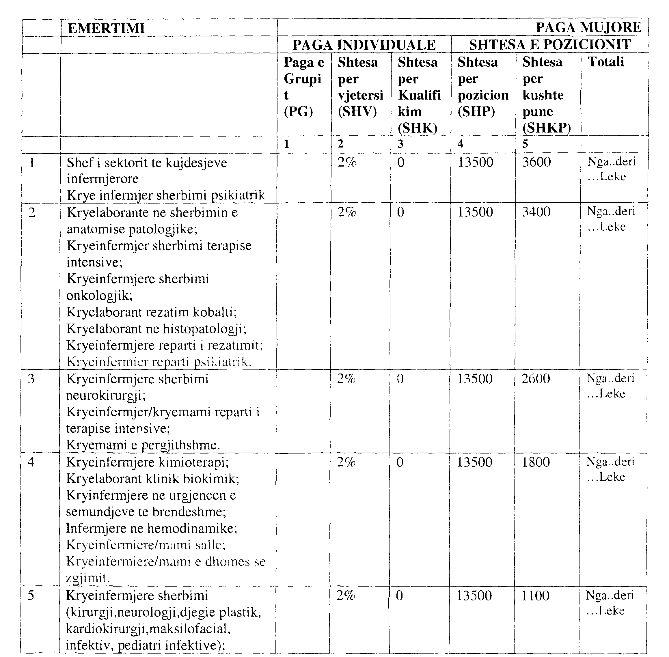

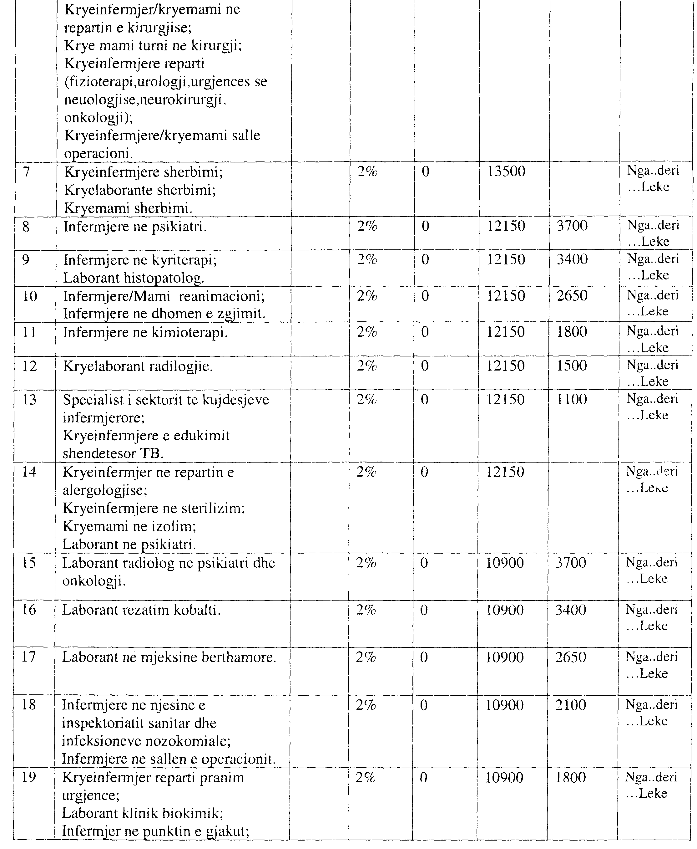

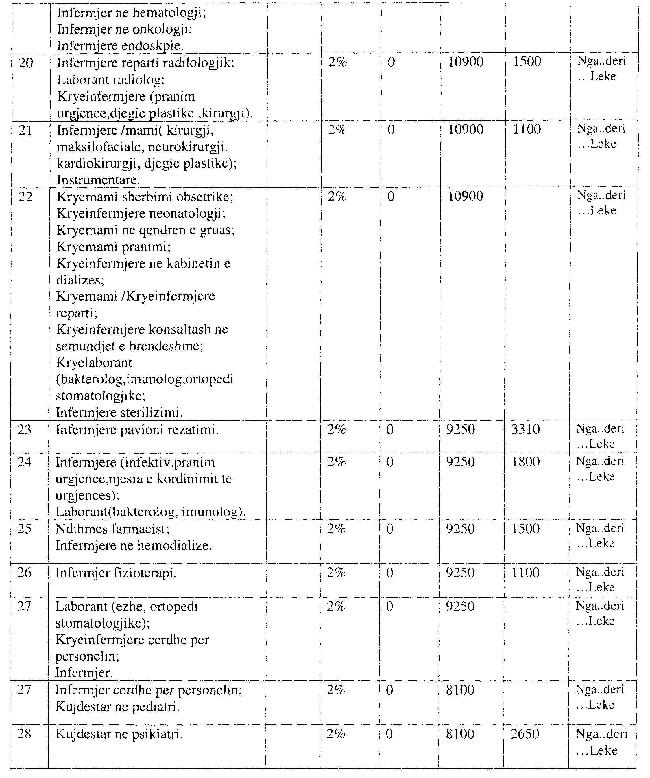

Lidhja nr.1 (Kreu 1.2)

Struktura e pagave për punonjësit e infermieristikës të Drejtorisë

së Shëndetit Publik në rrethe

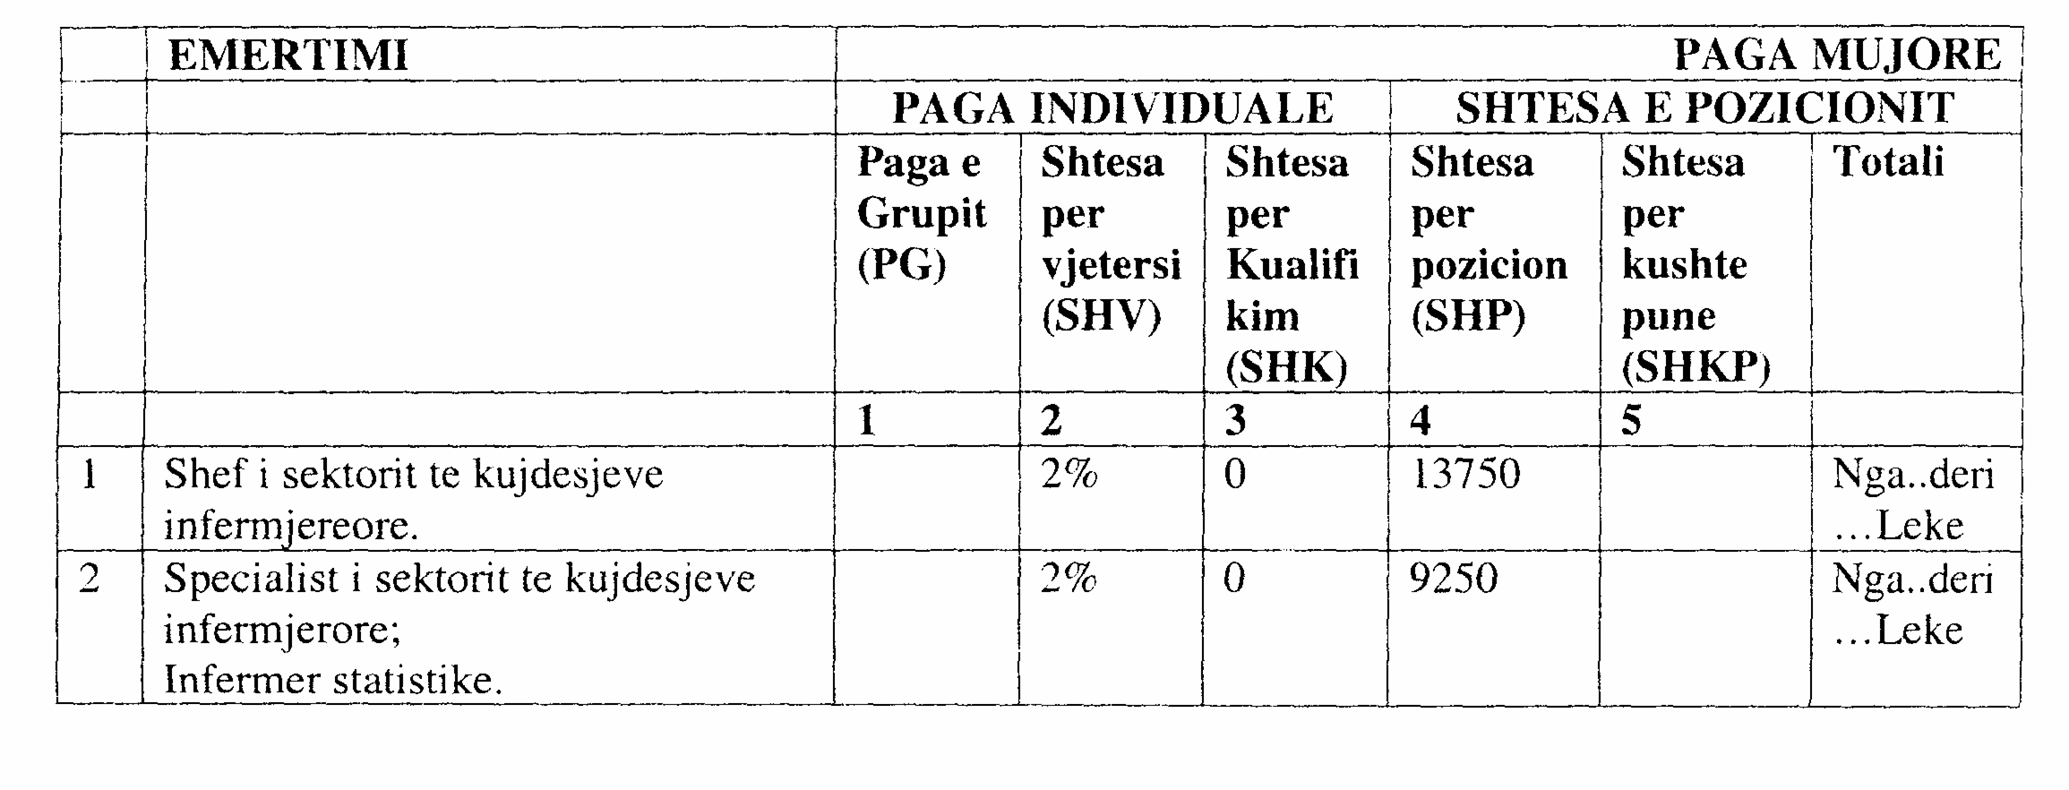

Lidhja nr.1 (Kreu 1.3)

Struktura e pagave për punonjësit e infermieristikës në Drejtoritë e Kujdesit Shëndetësor Parësor dhe Shërbimet e Kujdesit Shëndetësor Parësor, Autoritetin Shëndetësor Rajonal të Tiranës.

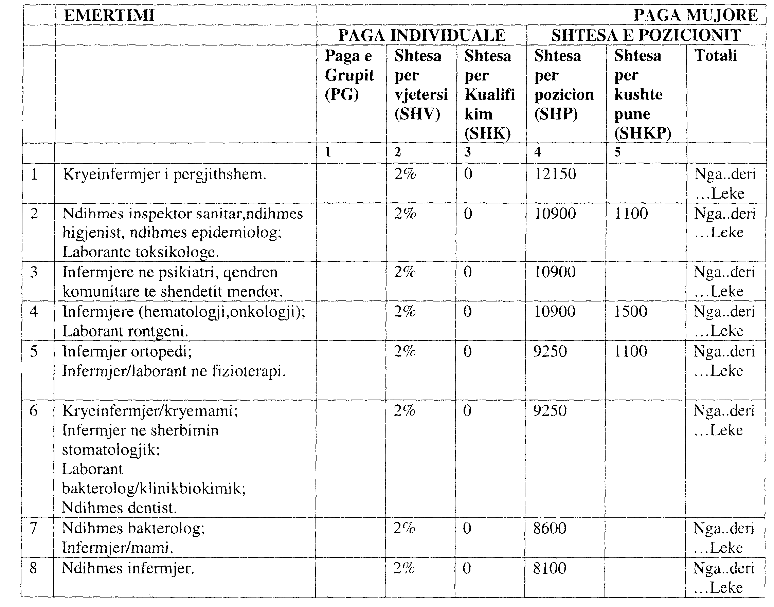

Lidhja nr.1 (Kreu 1.4)

Struktura e pagave për punonjësit e infermieristikës në Spitalet e retheve, Qendrën e Mirërritjes, Zhvillimit dhe Rehabilitimit të Fëmijëve, Tiranë

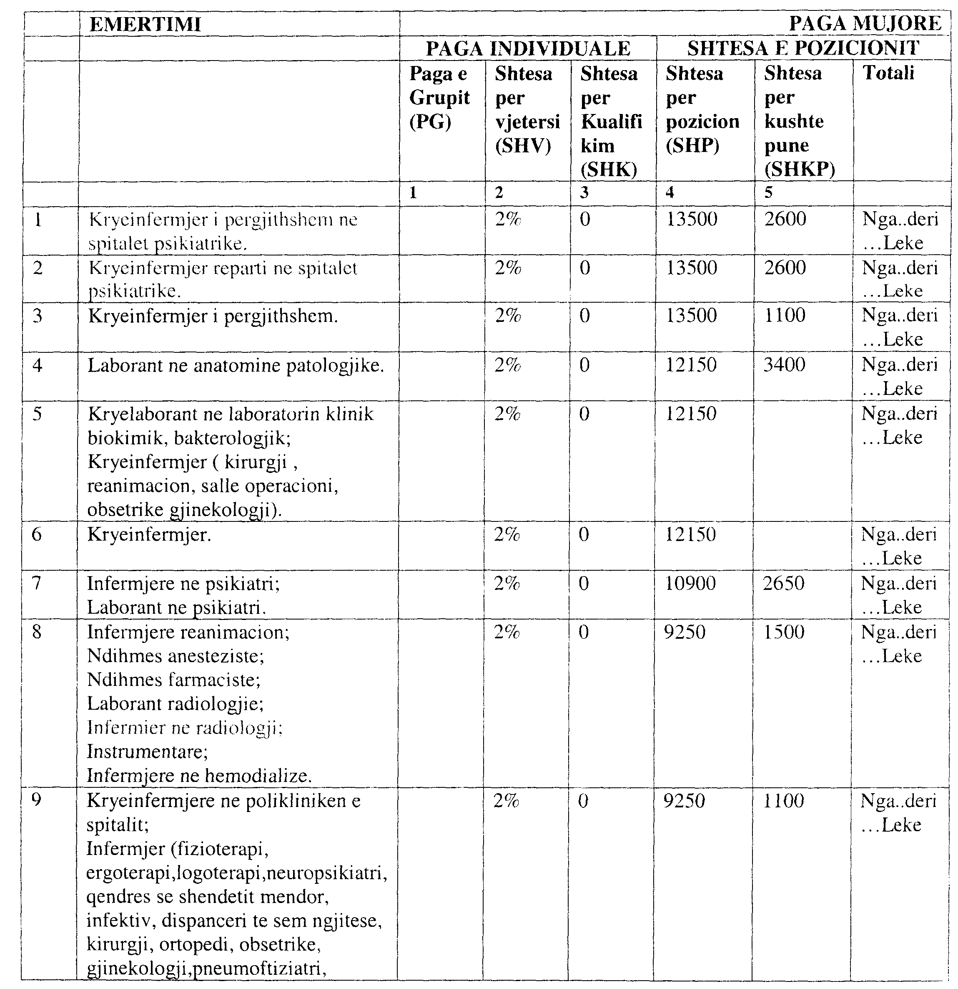

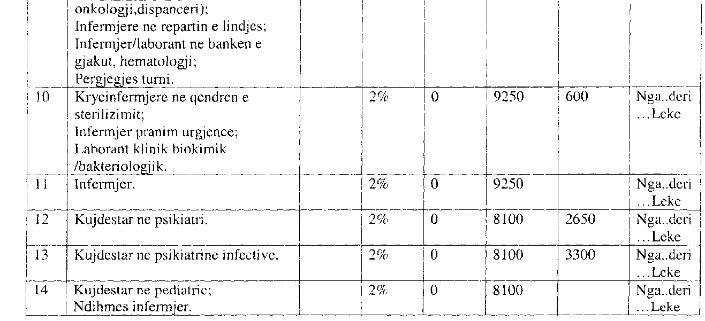

Lidhja nr.1 (Kreu 1.5)

Struktura e pagave për laborantët në Laboratorin e Kontrollit

të Barnave

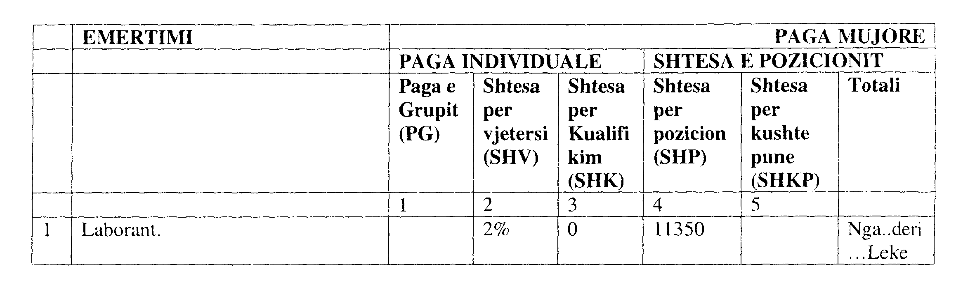

Lidhja nr.1 (Kreu 1.6)

Struktura e pagave për punonjësit e infermieristikës në Klinikën

e Shërbimeve Mjekësore

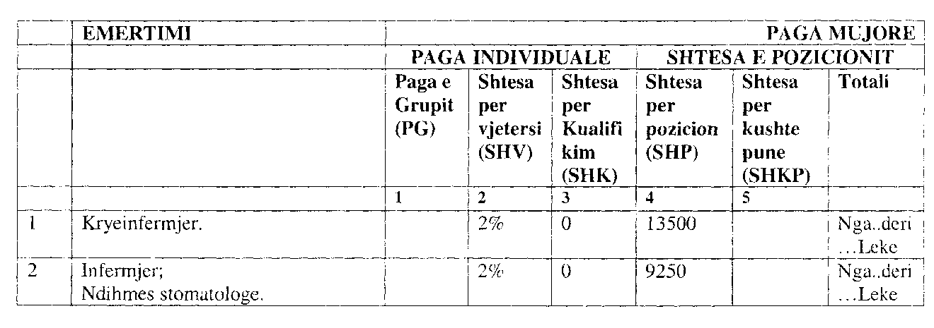

Lidhja nr.1 (Kreu 1.7)

Struktura e pagave për punonjësit e infermieristikës në Qendrën e Kombëtare të Kontrollit të Gjakut

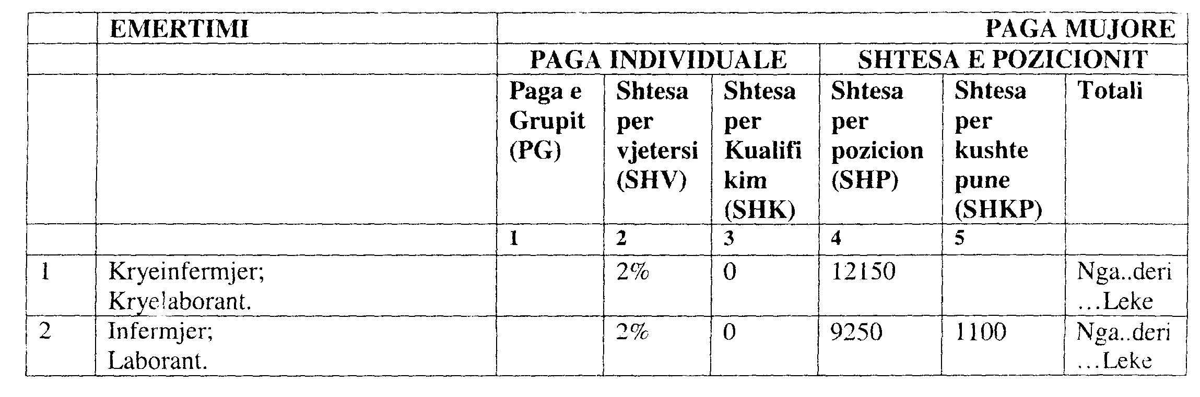

Lidhja nr.1 (Kreu 1.8)

Struktura e pagave për tekniket në Njësinë e Transportit Mjekësor

me Helikopterë

